互联网投稿审批单
（2021年8月3日修订）
备注：我单位已对此稿进行了真实性、准确性和保密审核，发布及被转载后不会引起负面舆论影响，且省、市、县各级领导干部讲话或书面内容（若有）已经当事人本人同意，可以公开。
（责任人： 李海娥 办公电话： 0722-3323429）
湖北省随州市曾都区审计局互联网信息
第 期
曾都区审计局 审批人： 日期：2023年12月6日

曾都：召开审计整改工作会议 全力推进审计整改

12月5日，曾都区召开审计发现问题整改工作推进会，并就进一步做好审计整改工作进行再部署、再安排。区委常委、常务副区长刘永华同志、区人大常委会副主任付元国同志出席会议并作重要讲话。
付元国要求，以高站位抓好整改工作，各责任单位要进一步深化思想认识，切实增强工作的责任感和紧迫感；以高标准落实整改措施，区人大常务会将组织开展视察督办，确保整改实效；以高要求保障整改成效，对审而不改、改不到位、屡审屡犯的问题要严肃追责问责，倒逼问题整改落实。
刘永华强调，一是认识不能虚化。抓好审计整改是旗帜鲜明讲政治的必然要求，是推动经济高质量发展的重要保障。各地各部门要提高政治站位，从严从实从快从细抓好整改落实，切实把审计成果转化为治理效能。
二是整改不能虚假。坚持具体情况具体分析，防止简单化、“一刀切”，切实做到精准施策、统筹推进，把解决问题和建章立制统筹起来，认真做好审计整改“下半篇文章”，着力补齐制度短板、推进源头治理，做到审计一个单位、整改一类问题、规范一个行业。
三是机制不能虚设。要进一步建立健全审计整改长效机制，各责任单位要加强对《会计法》《预算法》等法律法规的学习，增强遵守国家财经法纪意识；建立完善相关制度，做到有章可循、按章办事，用制度管人管事管财；健全自查机制，各部门要进行经常性的自查自纠，全面排查问题、纠正问题，加强监管，防微杜渐，确保资金运行安全、有序、有效。
会上，区审计局局长李海娥汇报全区审计查出问题整改工作进行情况说明，并就进一步做好整改工作提出了建议。区直有关部门主要负责人参加会议。

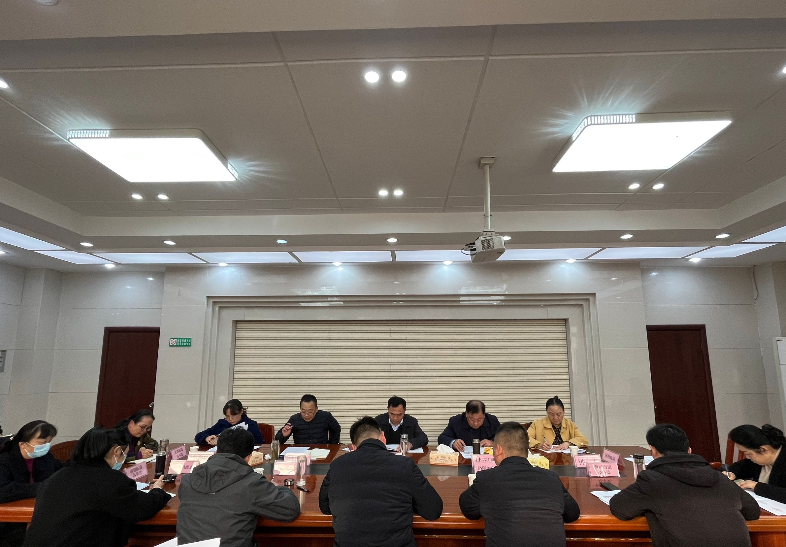

作者姓名：易玲、石倩夕 单位：随州市曾都区审计局
联 系 人：何建宏 联系电话：（0722）-3320036
